中国高等院校市场学研究会理事推荐表
（2023年5月制表）

申请人姓名 | 彭建仿 | 单位 | 重庆工商大学 | 联系邮箱 | 993876689@qq.com
推荐理由：（不限字数）

该同志系市场营销学教授、硕士生导师，曾任学会理事多年，教学科研成绩突出，同意推荐该同志继续担任学会理事。

推荐人签字 | 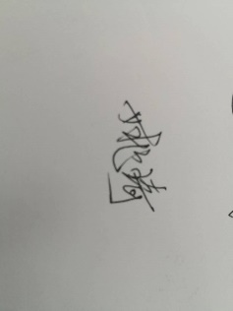 | 单位 | 重庆交通大学 | 联系邮箱

中国高等院校市场学研究会制表

